**NAMA : Muhammad Noufal Falah**

**NIM : I.2210466**

**Tugas 1**

Algoritma Volume Bola

1. Masukkan jari jari bola
2. Hitung
3. Volume =(4/3)* math.pi8radius**3

Input jari jari bola

1. Cetak volume bola

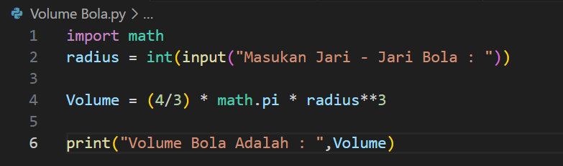

Cetak Volume Bola

Hitung Volume =(4/3)* math.pi8radius**3

Algoritma Volume Balok

1. Masukkan panjang Balok
2. Masukkan lebar balok

Input panjang,lebar tinggi,balok

1. Masukkan tinggi balok
2. Hitung
3. Volume = panjang *tinggi*lebar
4. Cetak volume balok

Hitung Volume =panjang*lebar*tinggi

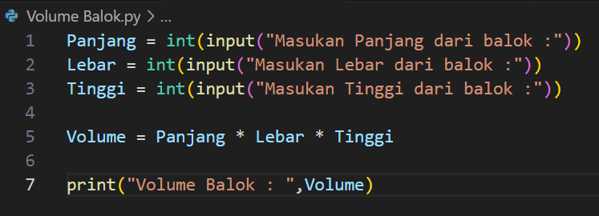

Cetak Volume Balok

Algortima Luas Segitiga

1. Masukkan panjang alas
2. Masukkan tinggi
3. Hitung

Input panjang alas dan tinggi

1. Luas =0.5* alas *tinggi
2. Cetak luas

Hitung luas = 0.5 *alas*tinggi

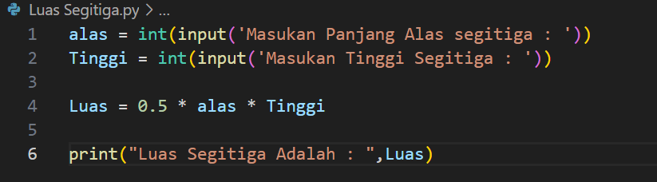

Cetak luas segitiga

**TUGAS 2 APLIKASI IMT**

